令和元年度
群馬県棒高跳び
冬季合宿報告
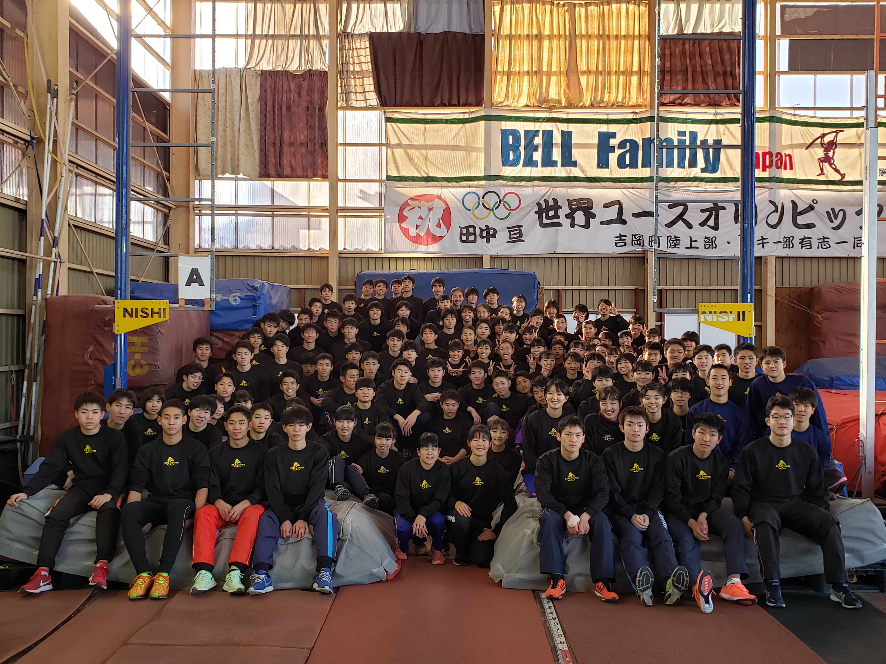
令和元年12月26日（木）～29日（日）

１００点の練習

例年の冬に比べると暖かい日が続く12月下旬に、BELLドームでは毎年恒例の景色が広がっていました。それは、棒高跳びが大好き、そして強くなりたいという同じ志を持った仲間が集まり、切磋琢磨する姿です。群馬陸上競技協会・棒高跳びブロック冬季合宿を１２月２６日からの４日間、関係の方々のご理解とご協力をいただき、無事終了したことに深く感謝申し上げます。

1日目の開校式では、町田コーチから「１年後の自分は今の自分になんて言っているのか、合宿最終日の自分は今の自分になんて言っているのかを考えよう。」という話がありました。なぜ、この合宿に参加しているのかを各々が考えることができ、４日間の合宿のスタートとして気持ちを引き締めることができました。その後は各ピットに分かれて記録会形式での練習を行いました。担当のコーチとコミュニケーションを取りながら個々の課題を確認する一日となりました。夜のミーティングでは、佐瀬コーチから「普段の練習と合宿の違いとは何か」「目標設定を明確にして自分の逃げ道をなくそう」というテーマでの話がありました。その後は、この合宿の中での目標も立て、二日目以降の練習のモチベーションを上げることができました。
２日目は、午前中が記録会形式での練習、午後はピットごとに課題解決のための工夫された練習を行うことができました。本数を多く跳びたい選手は助走距離を少なくしたり、空中動作に課題がある選手はロイター板を使用するなどコーチ陣のアドバイスをもとに練習を重ねました。夜のミーティングでは、まず佐瀬コーチから「自己採点で100点の練習をすることが大切。もしできなかったのであれば、過去を後悔するのではなく今後に向けて反省できる思考を持ってほしい。」という話があり、その後、唐澤コーチ、田中成コーチから、競技者としての心構えや強くなるための考え方などを自身の経験を踏まえて話をしてくれました。合宿も半分を終え、選手自身が今の自分を振り返るよい機会となりました。
３日目になると少し疲労感も出てきましたが、みんなで声を出し合うことで、合宿ならではの一体感が出て、選手たちは初日と変わらないモチベーションで練習に臨むことができました。３日目も２日目と同様に午前中は記録会形式の練習で、午後は個々の課題解決のための練習となりました。夜のミーティングでは、合宿恒例の感想文を書きました。各選手がこの合宿を通して感じたことや学んだこと、そしてこの合宿に参加するにあたってお世話になった多くの方への感謝の気持ちをしっかりと整理することができました。選手の作文を読み、選手が様々な刺激を受け、成長していることを再認識することができ、嬉しく思います。
最終日には記録会が行われました。多くの選手が疲労もピークに達していると思いますが、この合宿の総まとめとして、一本一本集中して跳躍をすることができました。4日間という短い間でしたが、選手たちは自己の課題と徹底的に向き合い、改善に向けて努力することができました。また、県という枠を超えて、選手同士の交流を深められたことも意義深いものとなりました。しかしながら、まだまだ長くつらい冬季練習は続きます。この4日間の成果はあくまで、冬季練習の一部に過ぎません。これからの積み重ねこそが本当に大切なものだと思います。この合宿で得たものを一つのきっかけとして、未だ見ぬシーズンの活躍に胸躍らせながら、日々の鍛錬に励んでいってほしいと思います。

最後になりましたが、この合宿の開催にあたって、群馬県スポーツ協会、群馬陸上競技協会、高体連、中体連、各学校関係者、後援会、保護者の皆様、角藤旅館、群馬県青少年会館の皆様等、ご尽力いただきました方々に深く感謝申し上げ、報告とさせていただきます。

BELL合宿報告書作成委員会
日程及び練習内容

1日目 26日（木）
8：00 受付
9：00 ブロック別練習
16：00 移動
17：00 入浴
19：00 夕食
22：00 消灯
2日目 27日（金）
7：00 朝食
08：30 移動+ W-Up
9：00 ブロック別練習
16：00 移動
17：00 入浴
19：00 夕食
20：00 ミーティング
22：00 消灯

3日目 28日（土）
07：00 朝食
08：30 移動+W-Up
9：00 ブロック別練習
16：00 移動
17：00 入浴
19：00 夕食
20：00 作文
22：00 消灯
4日目 29日（日）
07：00 朝食
08：30 移動・W-Up
10：00 ベル記録会
14：30 解散

